ALGUNS CRITÉRIOS DE SELEÇÃO DE VARIÁVEIS
NO MODELO DE REGRESSÃO MÚLTIPLA
(Baseado em publicação de Adalberto Gomes De Araújo, 2005)

- Todas as regressões possíveis
- R² múltiplo
- R² ajustado
- Busca direta de “t”
- Cp de Mallows
- Método Stepwise
- Método Forward
- Método Backward
- Critério de Akaike

- Todas as regressões possíveis

Neste método, que exige intensos procedimentos computacionais, faz-se o ajuste de todos os possíveis modelos, o que o torna inviável quando existe um grande número de variáveis independentes.
Portanto, para um modelo linear envolvendo k variáveis independentes, existirá 2^{k} modelos, devendo-se assumir que o número de observações tem que exceder o número de potenciais parâmetros (n>k) (CLUTTER et al., 1983, NETER et al., 1989).
Portanto, o número de modelos incluindo o parâmetro β₀ é expresso por:
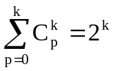

Então, no processo de todas as possibilidades, o número de modelos a ser testado cresce, exponencialmente, em relação ao número de variáveis independentes testadas.

- R_{p}² múltiplo

Este critério examina o coeficiente de determinação múltiplo (R_{p}²) na seleção do melhor conjunto de variáveis independentes (BEALE et al. 1967). O número de parâmetros na regressão será representado pelo subscrito p em R². Assim, indica que há p parâmetros, ou p – 1 variáveis independentes, representando a razão entre as somas de quadrados da regressão com p parâmetros (SQ_{Reg}) e a soma de quadrados total (SQ_{Tot}).
A SQ_{Tot} é constante para todas as equações, e varia inversamente proporcional à soma de quadrados dos resíduos (SQ_{Res}). Mas, é conhecido que a SQ_{Res} pode sempre diminuir à medida que variáveis independentes são incluídas no modelo.
Desta forma R_{p}²tem um máximo quando todas as k–1 variáveis independentes estão incluídas no modelo de regressão.
Assim, o ideal seria buscar o ponto em que a adição de mais uma variável independente não valeria a pena porque levaria a um pequeno aumento em R_{p}². Esse ponto, realmente, é encontrado somente quando um número limitado de variáveis independentes está incluído no modelo.
A determinação de onde a diminuição não retornaria benefício ao conjunto deve ser feita ao arbítrio do pesquisador (JOLLIFFE, 1972; NETER et al., 1989).

- R² ajustado

A diferença deste método com relação ao anterior é que considera o número de variáveis no modelo. É expresso por (NETER et al., 1989)
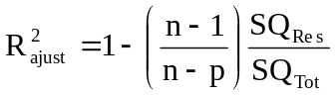

- Busca direta de “t”

Este procedimento de busca, primeiramente, ajustar um modelo com todas as P variáveis independentes. Todas as variáveis para as quais o valor absoluto da estatística t, expressa por:
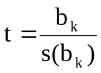

excederem um nível pré-determinado, essas são, automaticamente, retidas. O subconjunto de todas as possíveis regressões consistindo daquelas equações as quais contêm as variáveis automaticamente retidas, entre outras, é então obtido a partir de um critério especificado. Se, por exemplo, quatro variáveis estão sendo consideradas e resulta que X₁ e X₄ são automaticamente retidas, as regressões (X₁, X₄), (X₁, X₄, X₂), (X₁, X₄, X₃) e (X₁, X₄, X₂, X₃) poderiam ser estudadas com esta abordagem.
Este procedimento pode levar a sérias dificuldades. Suponha-se que se X₂ e X₃ são altamente correlacionados e cada um está proximamente relacionado com a variável dependente. Devido à colinearidade existente entre X₂ e X₃, ambos t₂ e t₃ podem ser absolutamente pequenos, levando a retirada de ambas variáveis com este procedimento. Um bom método de busca precisa estar habilitado para tratar variáveis independentes intercorrelacionadas de tal forma que nem todas elas seriam excluídas (NETER et al. 1989).

- Cp de Mallows

O critério C_{p} de Mallows (MALLOWS, 1973; DRAPER e SMITH, 1981) está relacionado com o total do quadrado médio do resíduo (QMR_{Tot}) das n observações ajustadas para qualquer modelo de regressão. O QMR_{Tot} teria um componente de viés e um componente de erro aleatório. A medida C_{p} proposta seria uma função padronizada do QMR_{Tot}.

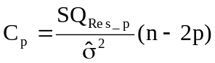

Quando não há viés em uma equação de regressão com p–1 variáveis independentes, C_{p} tem o valor esperado de p. Assim, quando o valor de C_{p} para todas as regressões possíveis são colocados contra p, aquelas regressões com pouco viés tendem a ficar próximas da linha C_{p} = p, ou seja, se o modelo é satisfatório, C_{p} será próximo de p.

- Método Stepwise

O método Stepwise seria, provavelmente, o mais utilizado, pois não requer o cálculo de todas as regressões possíveis. Ele foi desenvolvido para evitar esforços computacionais, quando comparado com a abordagem de todas as regressões possíveis, a partir do momento que chega, razoavelmente, ao “melhor” conjunto de variáveis independentes.
Essencialmente, esse método calcula uma seqüência de equações de regressão, adicionando ou retirando a cada passo uma variável independente. O critério para adicionar ou retirar uma variável independente pode ser estabelecido, equivalentemente, em termos da redução da SQ_{Res}, coeficiente de correlação parcial ou estatística F.
Nota-se que o método permite que uma variável independente trazida ao modelo em um estágio anterior, seja eliminada em um estágio posterior, se ela não for mais útil no conjunto com as variáveis adicionadas em estágios posteriores.
Os limites de F para adição (ex. 0,90) e retirada (ex. 0,95) de variáveis não precisam ser, necessariamente, o mesmo. Freqüentemente, o limite F para retirada de uma variável é especificado como sendo menor que o limite para inclusão de variáveis (NETER et al., 1989).
Deve-se observar que o Stepwise pode resultar em combinações lineares das variáveis independentes que não apresentem a menor SQ_{Res}. Isso só é possível por meio do ajuste de todas as possíveis combinações (método de todas as possibilidades) e, então, comparando seus resultados (FREESE, 1964).

- Método Forward

O procedimento de seleção Forward tem o objetivo de chegar a conclusões trabalhando a partir da inclusão de variáveis no modelo de regressão até que ele esteja satisfatório (DRAPER e SMITH, 1981).
A ordem de inclusão é determinada pelo uso do coeficiente de correlação parcial como uma medida da importância da variável ainda não incluída no modelo. O procedimento básico é como segue:

1. Selecionar a variável X_{i} mais correlacionada com Y, suponha-se ser X_{1,} e encontrar a regressão linear Ŷ = f(X₁);

2. O próximo passo é encontrar o coeficiente de correlação parcial de X_{j} (j ≠ 1) e Y, após a alocação de X₁. O X_{j} com o maior coeficiente de correlação parcial com Y é agora selecionado, suponha-se ser X₂, e uma segunda equação de regressão Y = f (X₁, X₂) é ajustada. O processo continua.

Depois de X₁, X₂,..., X_{q} estarem na regressão os coeficientes de correlação parcial são as correlações entre:
(a) os resíduos da regressão Y = f (X₁, X₂, ..., X_{q})
(b) os resíduos da regressão X_{j} = f (X₁, X₂, ..., X_{p}) (j > q).

Conforme cada variável é incluída no modelo, os seguintes valores são examinados:

(a) R²: o coeficiente de correlação múltiplo;

(b) O teste do valor do F parcial para a última variável incluída, o qual mostraria se alcançou uma quantidade significativa de variação daquela removida pelas variáveis previamente na regressão.

O método seria uma simplificação do Stepwise, omitindo o teste em que uma variável já incluída no modelo poderia ser retirada. É mais econômico sob o ponto de vista computacional e permite trabalhar com mais variáveis independentes.
Uma de suas desvantagens é que ele não faz esforços no sentido de explorar os efeitos que a introdução de uma nova variável pode ter sobre o papel desempenhado por uma variável que foi incluída em um estágio anterior.

- Método Backward

O método seria um melhoramento da abordagem de todas as regressões possíveis, no que ele objetiva permitir o exame não de todas as regressões, mas de somente a “melhor” regressão contendo um certo número de variáveis.
O método consiste em:

1. Ajustar uma regressão contendo todas as variáveis;

2. O valor do teste F parcial é calculado para toda variável considerada como se “ela fosse a última variável a entrar na equação de regressão”;

3. O menor valor do F parcial, suponha-se F_{L}, é comparado com um nível de significância pré-selecionado, suponha-se F₀:

(a) Se F_{L} < F₀ a variável X_{L} é removida. Faz-se o reajustamento da equação de regressão das variáveis restantes e retorna ao estágio 2;

(b) Quando F_{L} > F₀, adotar a equação como selecionada.

Esse é um procedimento satisfatório a partir do momento em que não desconsidera, inicialmente, nenhuma variável. Também requer menor esforço computacional que o método de todas as regressões. Entretanto, se os dados de entrada produzem uma matriz X’X mal condicionada; isto é, aproximadamente singular, então esse procedimento pode produzir distorções devido a erros de arredondamento. O método seria ligeiramente inferior ao Forward (DRAPER e SMITH, 1981).

- Critério de Akaike

As técnicas de seleção de variáveis consideradas, anteriormente, Stepwise, Backward e Forward, também podem ser empregadas usando o Critério de Akaike (AIC) (AKAIKE, 1974) que é expresso por:
AIC = -2L(β) + 2K

sendo K o número de variáveis independentes (ou, explicativas) e L(β) a log-verossimilhança do modelo avaliado em parâmetros estimados. As duas primeiras técnicas são iniciadas no modelo completo (isto é, com todas as variáveis independentes), mas, diferentemente, do que acontece no Backward, em cada passo do Stepwise, após a exclusão de uma variável, é verificado se alguma das variáveis que estão fora do modelo podem entrar no mesmo.
A terceira técnica é iniciada no modelo nulo (contém apenas o intercepto) e a cada passo é verificado se a inclusão de uma determinada variável faz com que o AIC diminua. Os três procedimentos terminam quando nenhuma das variáveis que entrarão (ou sairão) do modelo fizerem com que o AIC seja diminuído e estabilizado.
Segundo Cordeiro e Paula (1989) tal critério quando aplicado a modelos lineares produz soluções razoáveis em casos em que a teoria tradicional da máxima verossimilhança não pode ser aplicada.

Exemplo: a tabela a seguir apresenta informações correspondentes a 12 crianças.

Crianças | Peso (WGT) | Altura (HGT) | Idade  (AGE)
1 | 64 | 57 | 8
2 | 71 | 59 | 10
3 | 53 | 49 | 6
4 | 67 | 62 | 11
5 | 55 | 51 | 8
6 | 58 | 50 | 7
7 | 77 | 55 | 10
8 | 57 | 48 | 9
9 | 56 | 42 | 10
10 | 51 | 42 | 6
11 | 76 | 61 | 12
12 | 68 | 57 | 9

- Investigando o relacionamento entre o peso e a altura

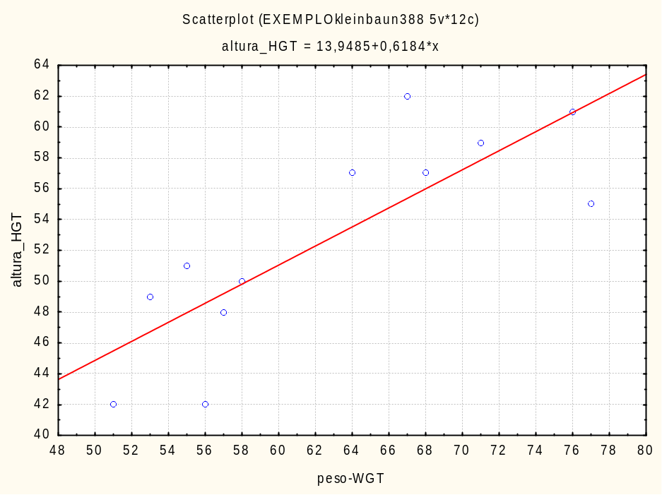

- Investigando o relacionamento entre o peso e a idade

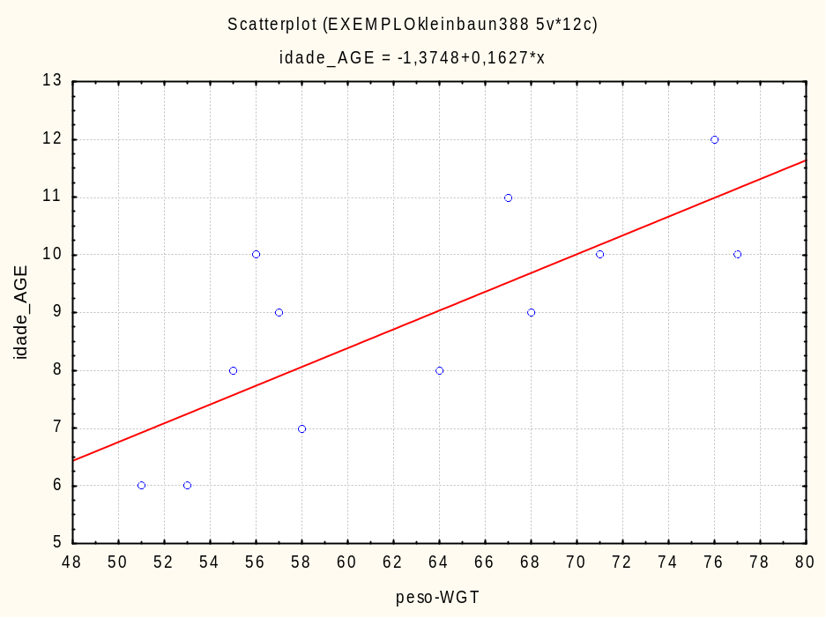

- Investigando o relacionamento entre a idade e a altura

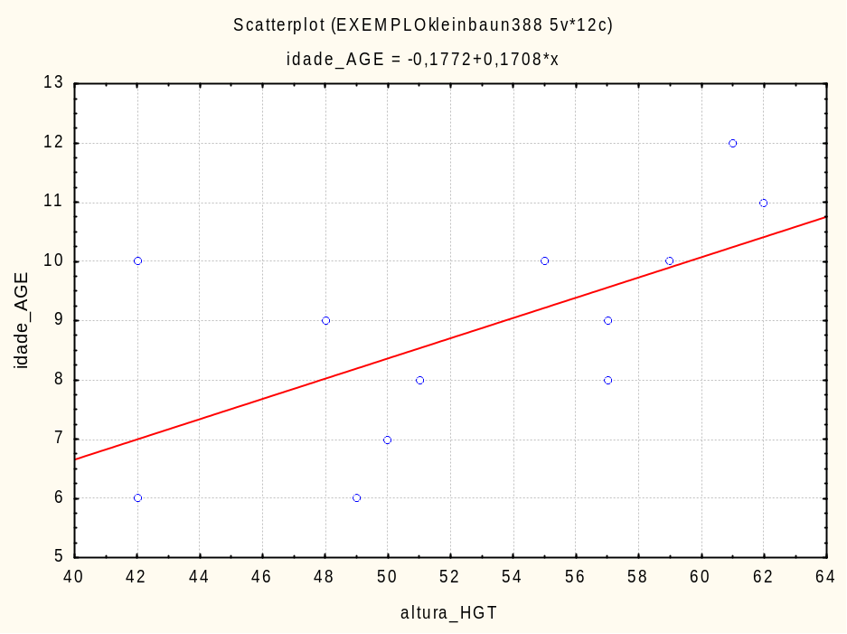

Como este relacionamento parece não ser linear, sugere-se testar um termo quadrático no modelo, no caso (AGE)².
Assim, pelo método de todas as regressões possíveis, teremos 2^{k} – 1 modelos, que neste caso corresponde a 7. Os principais resultados do ajuste destes sete modelos aparece no quadro a seguir.

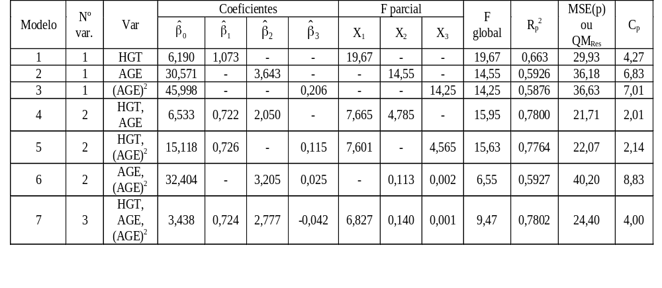 Considerando os modelos 1, 4 e 7, observa-se que o modelo 4 é a melhor escolha, considerando o critério de parcimônia e o valor de R_{p}², ou seja, aquele que inclui HGT e AGE.

